REQUERIMENTO:  EMENTA: Requer que seja enviado ofício à SEMSUR, solicitando a substituição das lâmpadas e melhoria do tipo de iluminação da Rua Junco - Lagoa Nova, Natal/RN. |  | DESPACHO:  _____________________________________________________________________________________________________________________  Natal, _____ de ________ de 2025.  PRESIDENTE
Samanda Alves, vereadora eleita no desempenho de seu mandato, submete à apreciação da mesa, para que seja discutida e submetida ao esclarecido plenário, a seguinte proposição:

Requer que seja enviado ofício à SEMSUR, solicitando a substituição das lâmpadas e melhoria do tipo de iluminação da Rua Junco - Lagoa Nova, Natal/RN.

JUSTIFICATIVA:
Em visita recente ao bairro verificamos que a avenida necessita de celeridade no serviço solicitado, por vários problemas, encontra-se atualmente sem iluminação pública adequada. Essa situação tem gerado preocupações quanto à segurança dos moradores e demais transeuntes.

Palácio Padre Miguelinho, em 30.04.2025
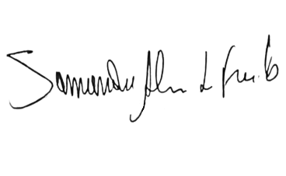

Samanda

Lido no expediente: _____/ ______/ ________ Secretário: ___________________

